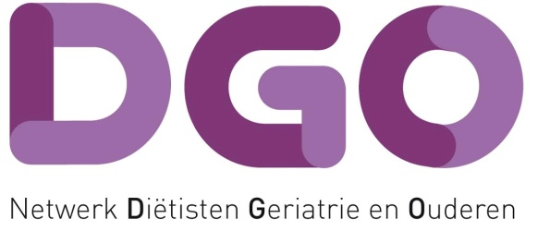

DGO
De Einse 4
8252 JM Dronten
IBAN nummer NL 15 INGB 0002961936
BIC CODE INGBNL2A
KvK: 30232044

Factuur Lidmaatschap 2018

Naam lid :
Adres :
Woonplaats :

Datum:

Aantal Omschrijving Prijs BTW% Netto prijs

1 Contributie lidmaatschap (tevens NVD lid) 45,00 0,00 45,00

Subtotaal: 45,00
BTW 0,00
__________
Totaal 45,00

Dit bedrag is met incasso geïncasseerd in juli 2018

